附件1

广西第五届大学生结构设计竞赛

赛 题

主办单位： 广西建设教育协会
承办单位： 南宁职业技术学院
竞赛日期：2014年12月16 日～19日
目 录

1 竞赛题目和内容 2
1.1 竞赛题目——“龙门吊机”模型设计制作与加载 2
1.2 竞赛内容 2
2 理论方案要求 2
2.1 理论方案 2
2.2 理论方案格式和要求 2
3 模型制作要求 3
3.1 模型制作材料和工具 3
3.2 模型制作内容 3
4 加载步骤及要求 4
4.1 加载前准备 4
4.2 加载步骤 5
（1）采用逐级加载方式进行静载加载 5
（2）采用移动方式进行动载加载 6
4.3 关于加载失效的认定标准 6
5 评分标准 7
5.1 评分构成 7
5.2 评分细则 7
（1）理论方案和加载结束模型状态预测（共10分） 7
（2）结构造型与制作质量（共10分） 7
（3）静载加载试验（70分） 8
（4）动载加载试验（10分） 8
6 结构设计竞赛模型和加载装置示意图 9
7、附件：广西第五届大学生结构设计竞赛封面 10

1 竞赛题目和内容

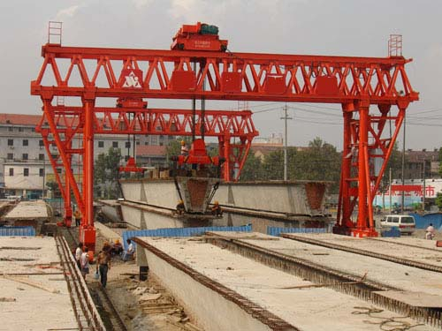
1.1 竞赛题目——“龙门吊机”模型设计制作与加载
“龙门吊机”它是一种吊装工程中常用的机械设备，也叫门式起重机。主要用于室外的货场、料场、散货的装卸作业。它的金属结构像门形框架，承载主梁下安装两条支脚，可以直接在地面的轨道上行走，主梁两端可以具有外伸悬臂梁。门式起重机具有场地利用率高、作业范围大、适应面广、通用性强等特点，在港口货场、桥梁、隧道的预制和吊装工程中得到广泛使用。如右图所示。

1.2 竞赛内容
竞赛内容包括：理论方案、模型制作、作品介绍、加载试验。

2 理论方案要求

2.1 理论方案
理论方案内容包括方案图和计算书。
（1）方案图：应包括结构作品效果图、结构布置图、主要构件和节点详图。
（2）计算书：应包括结构计算简图的选取、荷载分析、内力分析、承载能力估算等。

2.2 理论方案格式和要求
（1）封面（见附件一），第一页为300字左右的摘要，其后为方案图和计算书。除封面外，其余各页面上均不得出现参赛学校和个人的姓名等信息，否则理论方案按零分计。
（2）理论方案要求用A4纸双面打印，一式三份于规定时间内交到竞赛组委会，逾期作为自动弃权处理。

3 模型制作要求

3.1 模型制作材料和工具
竞赛期间，承办方为各队提供如下材料及工具用于模型制作：
- 白卡纸：3张（A0号，约250g/张，平均厚度约0.3mm/张）
白卡纸力学性能参考值：弹性模量1500MPa，顺纹抗拉强度22.2MPa，抗压强度7.0MPa。
（2）白乳胶：2瓶（225ml/瓶）
（3）砂纸：2块（200mm×200mm）
（4）棕线：一扎（补鞋用的牛筋线）。
制作工具：2把美工刀，1把丁字尺，1把剪刀，1支2B铅笔、干燥剂1瓶。大塑料袋一只。
注：①材料不足可现场领取。
②各队不允许自带白卡纸、白乳胶、502胶水等模型材料（若发现立即取消参赛资格），可携带尺子、三角板、圆规、电吹风、干燥设施、以及其他辅助制作工具。

3.2 模型制作内容
模型的尺寸范围要求见图.1
图.1 龙门吊模型的尺寸要求
注意：1、系绳区在模型正中央部位，所有结绳必须在系绳区阴影范围以内(除绳头外)；
2、绳头与砝码挂钩交接处，绳头预留不超过30mm；
3、加载区的阴影部分除砝码，挂钩，绳头外，不得出现其他任何构件和异物。
4、图1中的板条作为模型受静载作用时，测量竖向挠度变形的参考面，由承办方提供一块，板条规格400mm×40mm×15mm。盖板搁置于模型的顶面中央，测点为盖板的中心。 所有参赛作品必须满足板条的搁置。否则作品无效。

4 加载步骤及要求

4.1 加载前准备
- 模型称重：将制作好的龙门吊模型进行称重（含胶水、结绳重量），重量数值精确到0.1g，作为考核模型自重的依据。
（2）参赛队员进入比赛现场，由2名同学负责把龙门吊模型安放在加载试验平台指定的加载位置上（模型与平台不粘结），然后，由工作人员在模型的中轴线处顶部安装板条和数显百分表（各参赛队伍的作品中必须预留板条的搁置位置，否则视为无效作品），并固定百分表使之稳定，再将读数置零（如图.2）。同时由另1名同学对模型作品名称、构思、特点及加载结束模型状态预测等进行陈述，作品介绍不超过2分钟。
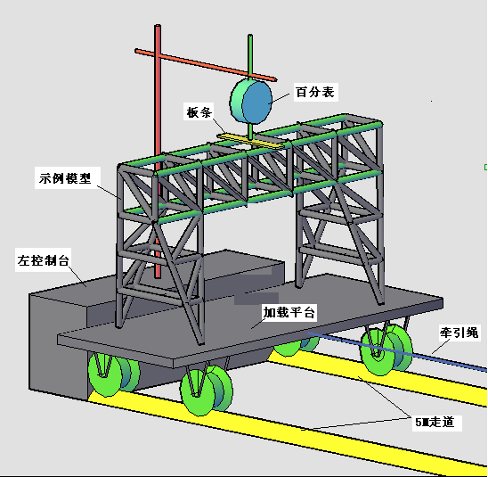
图.2 静载加载前的准备示意图
比赛前填写加载表确定3次荷载重量及选用砝码的规格和数量，比赛过程中不得临时更改荷载重量。

4.2 加载步骤

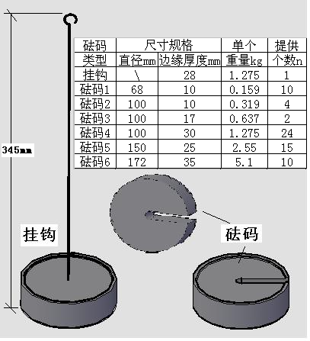
（1）采用逐级加载方式进行静载加载
加载物为铸铁砝码，在跨中下部加载，如图.3所示。比赛提供的挂钩和砝码规格见右图表。
每个参赛队必须按三级加载。首次一级加载，荷载重量为11.475kg（即挂钩+两个5.1kg砝码重量），第一级加载完毕，10秒过后，加载有效（有效是指模型在重物作用下，在规定的作用时间内，其结构的变形和承载力仍能满足要求）方可进入下一级别的加载。二级加载重量不得大于15.3kg（此时累计加载不超过26.775kg）。第二级加载完毕，10秒过后，加载有效方可进入下一级别的加载。第三级加载的重量最大不超过10.2kg（此时累计加载不超过36.975kg）。三级加载过程中，任何一级加载完毕，百分表读数不得超过2cm，若超过，则本级加载无效，最终静载承载能力以上一级有效加载数量为准。若第一级加载失败，则本项成绩为零，并且不得参加下一项目的加载。
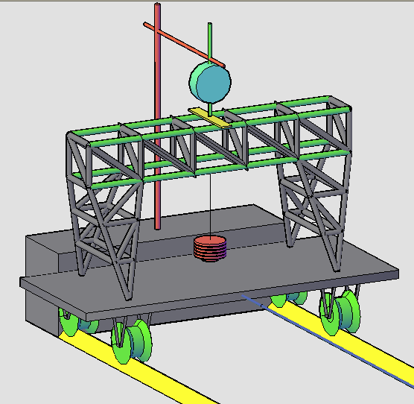
图.3 静载加载示意

（2）采用移动方式进行动载加载
通过静载第三级加载后，被视为有效的参赛作品方可进入移动方式加载项目。
动载加载前，由工作人员移除百分表和板条盖板，操作左控制台牵引设备，将加载平台（连同负载的模型）以约0.4米/秒的均匀速度从左至右，移动约4.45米（如图.4）。从静止到开始匀速，历经0.7秒，起步加速度为0.57m/s² 。当加载平台两前轮即将撞击右控制台侧面橡胶垫（橡胶垫厚5.5mm）时，牵引设备断电，加载平台与右控制台发生碰撞并立即静止。加载平台移动过程中和静止后5秒内，模型不发生破坏和垮塌，无砝码掉落，该项加载即为有效。
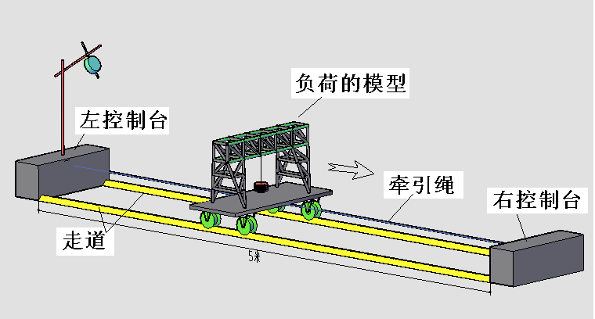
图.4 动载加载示意
注意：以上准备工作和砝码加载由各队队员自行完成（除安装、拆卸盖板、百分表和操作控制台），如在此过程中出现模型损坏，则视为丧失比赛资格。赛务人员负责监督、标定测量仪器和记录

4.3 关于加载失效的认定标准
参赛模型在加载过程中，凡出现下列情况之一即视为被破坏或失效：
- 模型垮塌；
- 静载加载时，百分表测得的竖向位移超过20mm；
- 砝码滑出掉地；
- 竞赛评委会现场认定失效的其他情形。

5 评分标准

5.1 评分构成
结构评分按总分100分计算，其中包括：
- 理论方案和加载结束模型状态预测 10% （共10分）
- 结构造型与制作质量 10% （共10分）
- 静载加载试验 70% （共70分）
- 动载加载试验 10% （共10分）

5.2 评分细则

（1）理论方案和加载结束模型状态预测（共10分）
① 理论方案 （共5分）
根据计算书内容的完整性，图文表达的清晰性、规范性评分。
② 加载结束模型状态预测 （共5分）
加载结束时模型可能会出现下面三种状态之一：
状态一：龙门吊承重体系静载作用发生垮塌；
状态二：龙门吊承重体系静载作用不发生垮塌，但是百分表竖向位移超过20mm；
状态三：龙门吊承重体系静载作用不发生垮塌，百分表竖向位移也不会超过20mm。
动载作用过程中发生垮塌，。
状态四：龙门吊承重体系静载不发生垮塌，百分表竖向位移也不会超过20mm。
动载作用过程中不发生垮塌。
参赛队须对模型加载结束时的状态进行预测，并在比赛前填写预测表。如果模型加载结束时的实际状态与参赛队预测的状态一致，则该项得5分，否则该项得0分。

（2）结构造型与制作质量（共10分）
① 结构合理性及创新性 （共6分）
② 模型制作质量及美观性 （共4分）
理论方案、结构造型与制作质量均在加载试验前评毕。若模型尺寸、自重及材料不符合竞赛要求的，或参赛作品与提交的设计方案不一致的，或参赛过程中有其他违规现象的将不能进入加载试验阶段。

（3）静载加载试验（70分）
在有效模型（至少能承受10kg荷载重量的模型）中，某一结构荷重比值S_{i}按式（1）计算，最大者得70分；某一模型荷重比值得分K按式（2）计算。
某一模型荷重比：$S_{i}=\frac{\text{最终静载有效加载重量}}{\text{模型自重}}$ （1）
某一模型荷重比值得分：$K=\frac{S_{i}}{\text{所有有效模型的最大荷重比}S_{\text{max}}}×\text{70}$ （2）
注：①模型自重是指纸结构（含胶水、结绳）的重量。
②最终有效加载重量指有效砝码和挂钩的总重。
③本项所得分数保留小数点后两位。

（4）动载加载试验（10分）
加载平台移动开始至撞击停止后5秒内，模型不发生破坏和垮塌，无砝码掉落该项即可得满分，否则零分。
以上各项得分相加，分数最高者优胜

6 结构设计竞赛模型和加载装置示意图
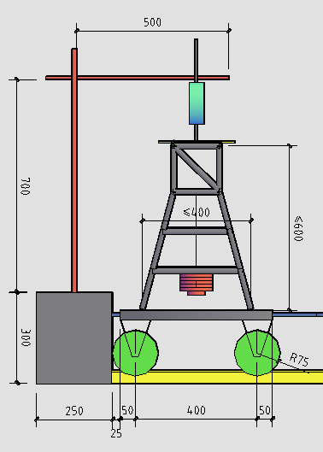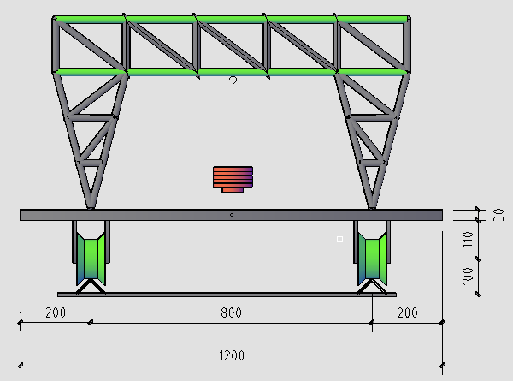
加载设备侧立面示意 加载设备正立面示意
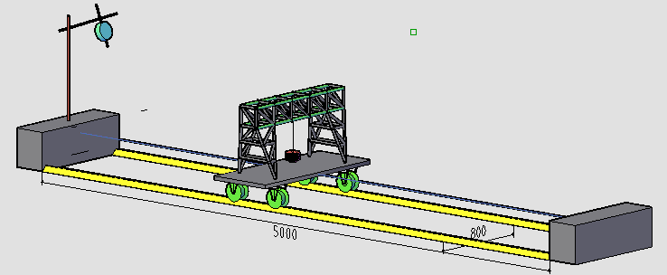
移动中的负荷模型动载示意
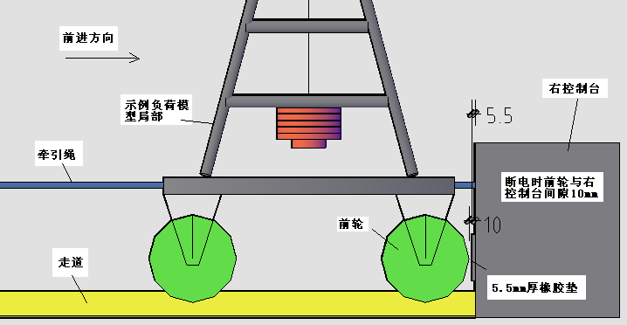
牵引断电时加载平台碰撞前的瞬间

7、附件：广西第五届大学生结构设计竞赛封面

“龙门吊机”模型设计与制作
理论方案

作品名称

参赛学校

学生姓名 、 、

指导教师

联系电话

广西大学生结构设计竞赛组委会

2014年10月

